**Microfrontend**

### Khái niệm

* Micro frontend là một kiến trúc ứng dụng web chia nhỏ ứng dụng thành các module hoặc chức năng riêng lẻ, được triển khai và quản lý độc lập. Giống như microservice ở phía backend, micro frontend mang lại nhiều lợi ích cho việc phát triển và bảo trì các ứng dụng web phức tạp.
* Kiến trúc micro frontend mở rộng các khái niệm của microservice sang thế giới frontend. Micro frontend là một kiểu kiến trúc trong đó một ứng dụng web được chia thành các module hoặc chức năng riêng lẻ khác nhau, được triển khai tự chủ, cho phép các nhóm frontend có cùng mức độ linh hoạt và tốc độ mà microservice cung cấp cho các nhóm backend.

### Cấu trúc hoạt động của mô hình microfrontend

- Mô hình Microfrontend hoạt động dựa trên việc chia nhỏ ứng dụng web thành các module hoặc chức năng riêng biệt, được gọi là Microfrontend. Mỗi Microfrontend được phát triển và triển khai độc lập, có thể sử dụng các công nghệ và framework khác nhau.

### Hoạt động của mô hình microfrontend

* Microfrontend: Mỗi Microfrontend là một ứng dụng web riêng lẻ, có thể được xây dựng bằng các công nghệ web khác nhau như HTML, CSS, JavaScript.
* Shell: Shell là ứng dụng web chính, chịu trách nhiệm tải và hiển thị các Microfrontend. Shell thường được xây dựng bằng một framework JavaScript như React, Angular hoặc Vue.js.
* Bộ định tuyến: Bộ định tuyến chịu trách nhiệm xác định Microfrontend nào cần được tải cho mỗi URL. Bộ định tuyến có thể được thực hiện bằng các thư viện JavaScript như Single-Spa, Bit hoặc Module Federation.
* Giao tiếp: Các Microfrontend có thể giao tiếp với nhau thông qua các phương thức như HTTP hoặc WebSocket. Giao tiếp này cho phép các Microfrontend chia sẻ dữ liệu và chức năng với nhau.

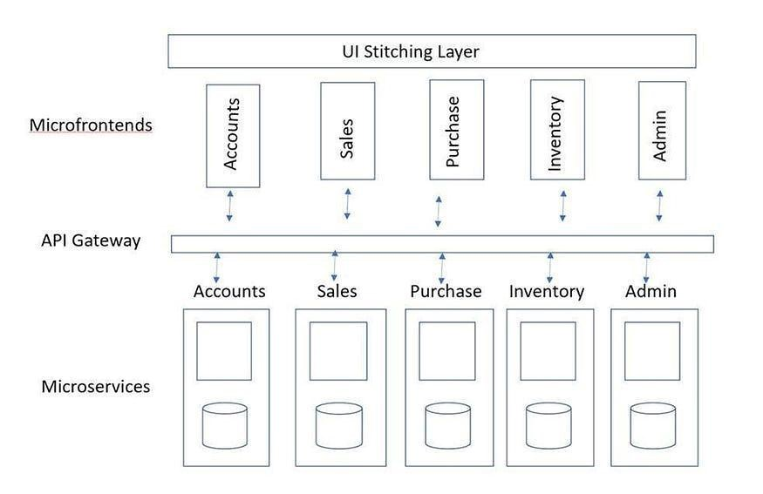

### Lợi ích của việc sử dụng mô hình microfrontend

* Tăng tốc độ phát triển: Các nhóm có thể làm việc song song trên các Microfrontend khác nhau, giúp đẩy nhanh tốc độ phát triển ứng dụng.
* Cải thiện khả năng bảo trì: Việc chia nhỏ ứng dụng thành các module nhỏ hơn giúp việc bảo trì và gỡ lỗi dễ dàng hơn.
* Tăng tính linh hoạt: Các Microfrontend có thể được dễ dàng thay đổi hoặc cập nhật mà không ảnh hưởng đến các phần khác của ứng dụng.
* Khả năng mở rộng: Microfrontend có thể dễ dàng được mở rộng bằng cách thêm các Microfrontend mới.

### Các công nghệ và framework sử dụng mô hình microfrontend

* React: Thư viện JavaScript phổ biến do Facebook phát triển, được sử dụng rộng rãi để xây dựng các giao diện người dùng (UI) component-based (dựa trên thành phần). React giúp tạo ra các UI linh hoạt, hiệu quả và dễ dàng bảo trì.
* Vue.js: Thư viện JavaScript nhẹ và linh hoạt khác để xây dựng giao diện người dùng. Vue.js dễ học và sử dụng, đồng thời cung cấp nhiều tính năng mạnh mẽ để phát triển các ứng dụng web hiện đại.
* Angular: Framework JavaScript do Google phát triển, cung cấp một bộ công cụ toàn diện để xây dựng các ứng dụng web một trang (SPA). Angular nổi tiếng với cấu trúc rõ ràng, tính ổn định và khả năng mở rộng cao, phù hợp cho các dự án lớn và phức tạp.
* Webpack module bundler:
  + Công cụ phổ biến để đóng gói các module JavaScript và tài nguyên tĩnh (static assets) thành các tập tin JavaScript tối ưu hóa cho trình duyệt.

Webpack giúp đơn giản hóa việc quản lý các module trong các ứng dụng microfrontend phức tạp.

* Module federation:
  + Tính năng của Webpack giúp chia sẻ các module JavaScript giữa các ứng dụng microfrontend đang chạy trên cùng một trang web. Module federation giúp tối ưu hóa việc sử dụng mã và giảm thời gian tải trang.

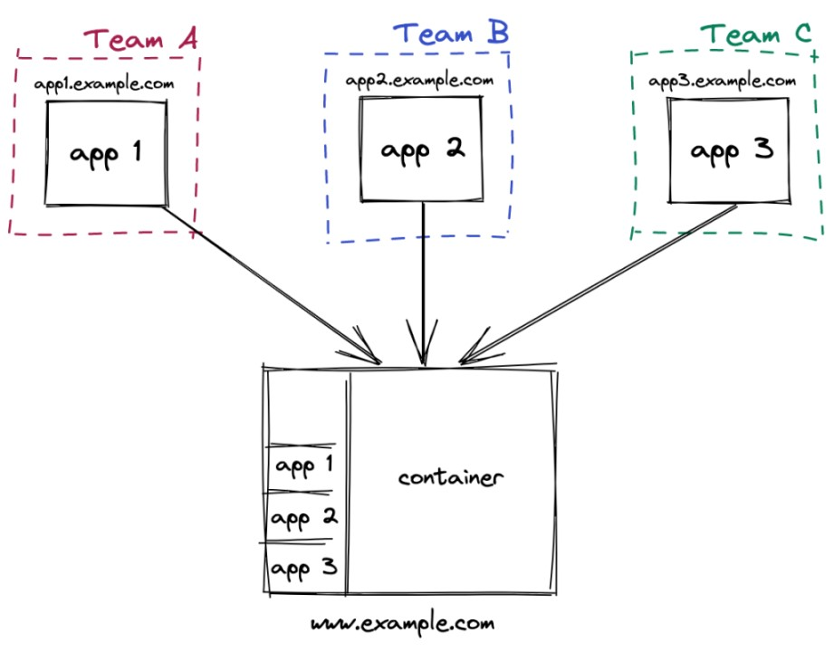

* Single-spa:
  + Thư viện JavaScript giúp quản lý lifecycle (vòng đời) của các ứng dụng microfrontend trong một ứng dụng web duy nhất. Single-spa cung cấp các

API để tải, khởi động và ngắt kết nối các microfrontend một cách hiệu quả.

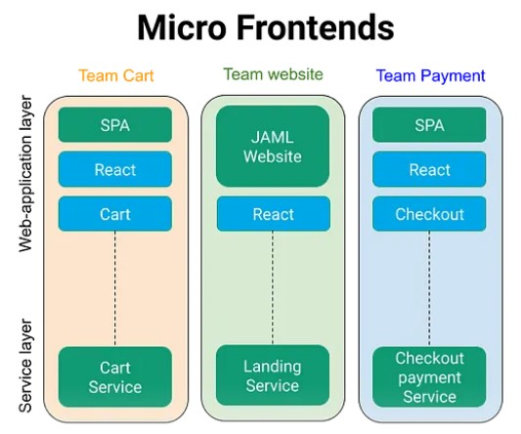

### 5.6 Tổng kết

- Microfrontend là một mô hình phát triển web ngày càng phổ biến vì nó mang lại nhiều lợi ích cho các ứng dụng web phức tạp. Tuy nhiên, việc áp dụng microfrontend cũng có thể không thể thực hiện được, chẳng hạn như việc quản lý sự phức tạp của nhiều microfrontend và đảm bảo sự tương thích giữa các microfrontend.